ZGODA RODZICÓW LUB OPIEKUNÓW PRAWNYCH NA WZIĘCIE UDZIAŁU   
OSOBY NIEPEŁNOLETNIEJ W EDUKACYJNEJ GRZE TERENOWEJ   
„Dotknij historii, zachowaj tożsamość ”

………………………………………………………………………………………………………………… Imię i nazwisko opiekuna prawnego/rodziców

………………………………………………………………………………………………………………… Adres zamieszkania opiekuna prawnego/rodziców

Wyrażam/y zgodę na uczestnictwo mojej/go córki/syna, podopiecznego

w edukacyjnej Grze Terenowej „Dotknij historii, zachowaj tożsamość” która odbędzie się 28 września 2017r. w Józefowie. Oświadczam/my również, że zapoznaliśmy się z pełną treścią regulaminu Gry Terenowej i akceptujemy jego postanowienia.

………………………………………………………………   
Data i podpis opiekuna prawnego/rodziców

……………………………………………………………… Imię i nazwisko uczestnika

…………………………………… Data urodzenia

ZGODA RODZICÓW LUB OPIEKUNÓW PRAWNYCH NA WZIĘCIE UDZIAŁU   
OSOBY NIEPEŁNOLETNIEJ W EDUKACYJNEJ GRZE TERENOWEJ   
„Dotknij historii, zachowaj tożsamość ”

………………………………………………………………………………………………………………… Imię i nazwisko opiekuna prawnego/rodziców

………………………………………………………………………………………………………………… Adres zamieszkania opiekuna prawnego/rodziców

Wyrażam/y zgodę na uczestnictwo mojej/go córki/syna, podopiecznego

w edukacyjnej Grze Terenowej „Dotknij historii, zachowaj tożsamość” która odbędzie się 28 września 2017r. w Józefowie. Oświadczam/my również, że zapoznaliśmy się z pełną treścią regulaminu Gry Terenowej i akceptujemy jego postanowienia.

………………………………………………………………   
Data i podpis opiekuna prawnego/rodziców

……………………………………………………………… Imię i nazwisko uczestnika

…………………………………… Data urodzenia

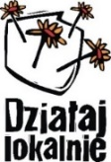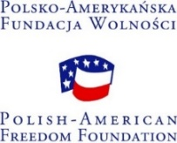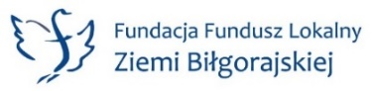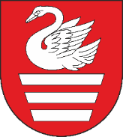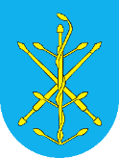

Projekt „Cuda wianki – rękodzieło ludowe biłgorajskiej wsi” dofinansowano ze środków Programu „Działaj Lokalnie X” Polsko-Amerykańskiej Fundacji Wolności realizowanego przez Akademię Rozwoju Filantropii w Polsce oraz Ośrodka Działaj Lokalnie Fundację Fundusz Lokalny Ziemi Biłgorajskiej i partnerów Gminę Biłgoraj oraz Miasto Gmina Biłgoraj”



Projekt „Cuda wianki – rękodzieło ludowe biłgorajskiej wsi” dofinansowano ze środków Programu „Działaj Lokalnie X” Polsko-Amerykańskiej Fundacji Wolności realizowanego przez Akademię Rozwoju Filantropii w Polsce oraz Ośrodka Działaj Lokalnie Fundację Fundusz Lokalny Ziemi Biłgorajskiej i partnerów Gminę Biłgoraj oraz Miasto Gmina Biłgoraj”